**table des matiÈres**

Cabare.net- Planet Hoster 2

Accès Planet Hoster 2

michel@cabare.net 2

hebergement OVH - détail 4

Adresses Email et Redirections : 4

Emails 4

Mots de passe répertoriés au 23/01/2025 4

Redirections 5

Exemple Configuration IMAP 5

Exemple Configuration POP 5

Webmail  : https://mail.ovh.net/roundcube 6

# Cabare.net- Planet Hoster

## Accès Planet Hoster

Hebergeur canadien, datacenter en France / Suisse

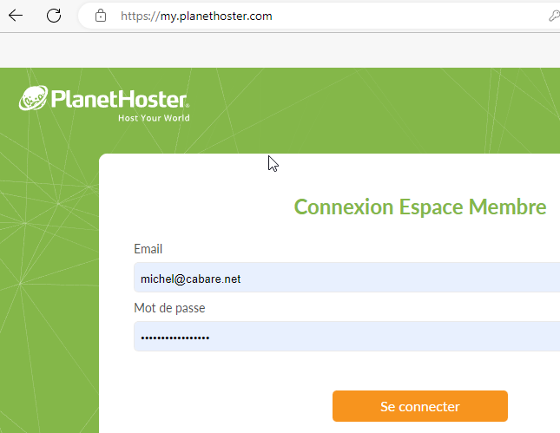

Login : **michel@cabare.net**

Mdp : **Planethoster-Jb62**

## michel@cabare.net

#### @ michel@cabare.net - IMAP

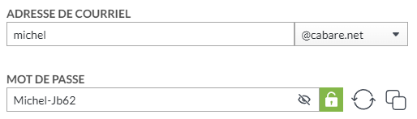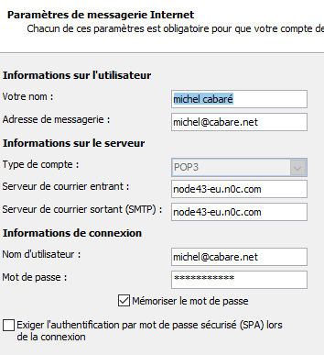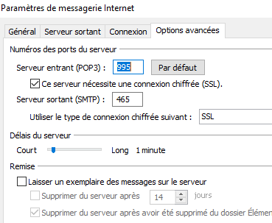

Paramètres IMAP / SMTP outlook 2021

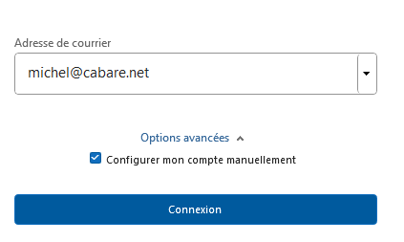 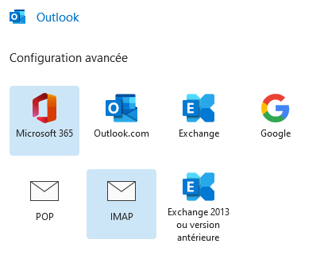 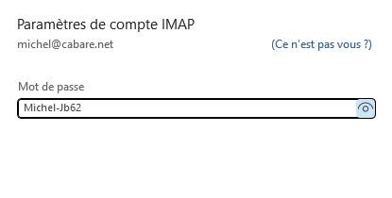

Pui il faut modifier le compte IMAP crée

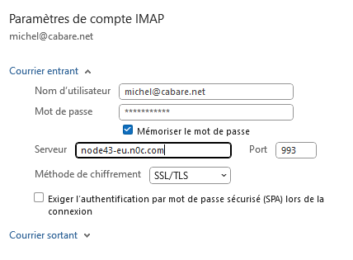 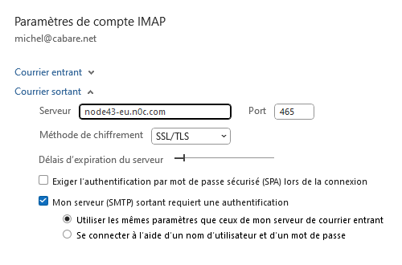

## Web Mail https://www.cabare.net/webmail

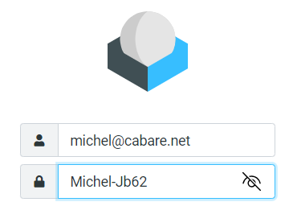

# Cabare.michel@gmail.com- Gmail

## Accès Gmail e Google Account

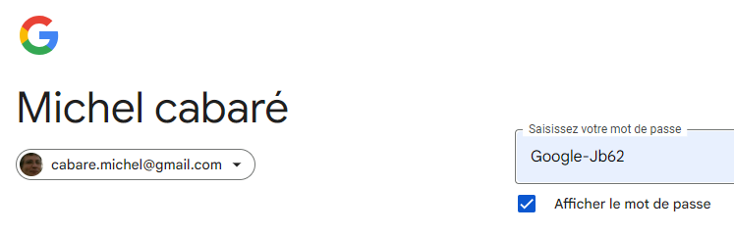

## Blue Mail

On demande d’ajouter un compte G

Se connecter avec Google

On choisit le compte que l’on veut

# Cabare.michel@gmail.com- Gmail

## Accès orange / wanadoo

Adresse email - michel.cabare@wanadoo.fr

Mdp Orange-Jb62zk28

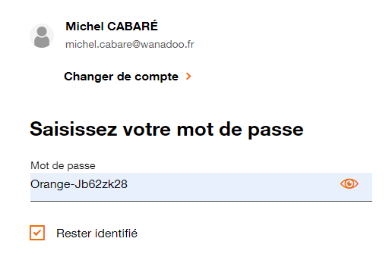

## Paramètres Blue Mail IMAP

Nom michel.cabare@wanadoo.fr

Mdp Orange-Jb62zk28

Serveur IMAP **entrant** imap.orang.fr

Sécurité SSL/TLS (verifier le certificat)

Authentification PLAIN

Port 993

Serveur IMAP **sortant** imap.orang.fr

Sécurité SSL/TLS (verifier le certificat)

Authentification AUTOMATIC

Port 465